
Clases y Objetos
Contenido
Clases y Objetos 3
¿Qué es un objeto? 3
Un objeto de software 4
Una bicicleta modelada como un objeto de software 5
¿Qué es una clase? 5

Clases y Objetos
Si nunca ha utilizado un lenguaje de programación orientado a objetos, deberá aprender algunos conceptos básicos antes de comenzar a escribir código. Esta sección le presentará los objetos, las clases, la herencia, las interfaces y los paquetes. Cada discusión se centra en cómo se relacionan estos conceptos con el mundo real, al mismo tiempo que proporciona una introducción a la sintaxis del lenguaje de programación Java.

¿Qué es un objeto?
Un objeto es un conjunto de software que contiene estados y comportamientos relacionados. En esta sección se explica cómo se representan el estado y el comportamiento dentro de un objeto, se presenta el concepto de encapsulación de datos y se explican los beneficios de diseñar el software de esta manera.
Los objetos comparten dos características: todos tienen estado y comportamiento. Los perros tienen estado (nombre, color, raza, hambre) y comportamiento (ladrar, ir a buscar algo, mover la cola). Las bicicletas también tienen estado (marcha actual, cadencia de pedaleo actual, velocidad actual) y comportamiento (cambiar de marcha, cambiar la cadencia de pedaleo, aplicar los frenos). Identificar el estado y el comportamiento de los objetos del mundo real es una excelente manera de comenzar a pensar en términos de programación orientada a objetos.
Tómese un minuto ahora mismo para observar los objetos del mundo real que se encuentran en su área inmediata. Para cada objeto que vea, hágase dos preguntas: "¿En qué estados posibles puede estar este objeto?" y "¿Qué comportamiento posible puede realizar este objeto?". Asegúrese de anotar sus observaciones. A medida que lo haga, notará que los objetos del mundo real varían en complejidad; su lámpara de escritorio puede tener solo dos estados posibles (encendido y apagado) y dos comportamientos posibles (encender, apagar), pero su radio de escritorio puede tener estados adicionales (encendido, apagado, volumen actual, estación actual) y comportamiento (encender, apagar, aumentar el volumen, disminuir el volumen, buscar, escanear y sintonizar). También puede notar que algunos objetos, a su vez, también contendrán otros objetos. Estas observaciones del mundo real son un punto de partida para comprender el mundo de la programación orientada a objetos.
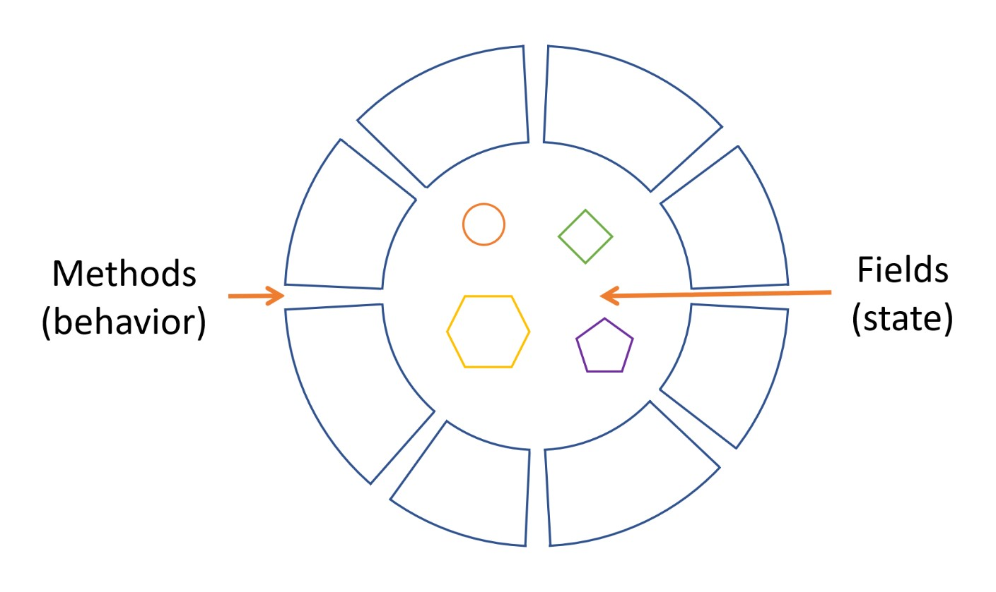

Un objeto de software
Los objetos de software constan de estado y comportamiento relacionado. Un objeto almacena su estado en campos (variables en algunos lenguajes de programación) y expone su comportamiento a través de métodos (funciones en algunos lenguajes de programación). Los métodos operan sobre el estado interno de un objeto y sirven como mecanismo principal para la comunicación entre objetos. Ocultar el estado interno y exigir que toda interacción se realice a través de los métodos de un objeto se conoce como encapsulación de datos, un principio fundamental de la programación orientada a objetos.
Consideremos una bicicleta, por ejemplo:
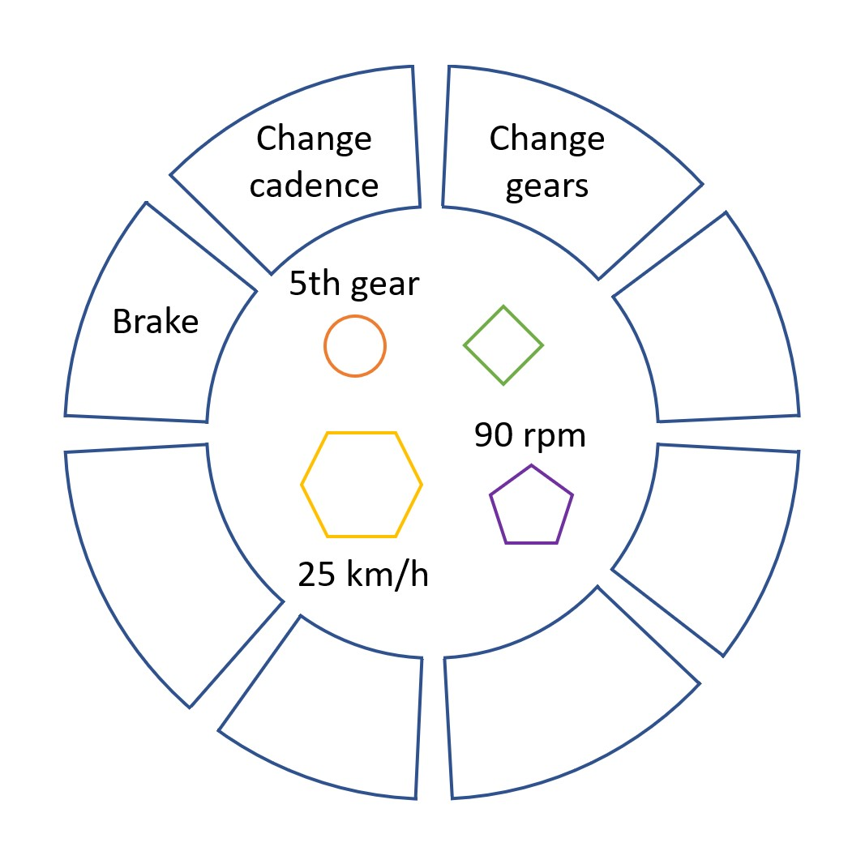

Una bicicleta modelada como un objeto de software
Al atribuir un estado (velocidad actual, cadencia de pedaleo actual y marcha actual) y proporcionar métodos para cambiar ese estado, el objeto mantiene el control sobre cómo se le permite al mundo exterior usarlo. Por ejemplo, si la bicicleta solo tiene 6 marchas, un método para cambiar de marcha podría rechazar cualquier valor que sea menor que 1 o mayor que 6.
Agrupar código en objetos de software individuales proporciona una serie de beneficios, entre ellos:
- Modularidad: el código fuente de un objeto se puede escribir y mantener independientemente del código fuente de otros objetos. Una vez creado, un objeto se puede pasar fácilmente dentro del sistema.
- Ocultamiento de información: al interactuar únicamente con los métodos de un objeto, los detalles de su implementación interna permanecen ocultos al mundo exterior.
- Reutilización de código: si ya existe un objeto (tal vez escrito por otro desarrollador de software), puede utilizarlo en su programa. Esto permite que los especialistas implementen, prueben y depuren objetos complejos y específicos de la tarea, que luego puede ejecutar en su propio código.
- Conectividad y facilidad de depuración: si un objeto en particular resulta problemático, simplemente puede eliminarlo de su aplicación y conectar un objeto diferente como reemplazo. Esto es análogo a solucionar problemas mecánicos en el mundo real. Si se rompe un perno, lo reemplaza, no toda la máquina.

¿Qué es una clase?
En sus aplicaciones, a menudo encontrará muchos objetos individuales, todos del mismo tipo. Puede haber miles de otras bicicletas en existencia, todas de la misma marca y modelo. Cada bicicleta se construyó a partir del mismo conjunto de planos y, por lo tanto, contiene los mismos componentes. En términos orientados a objetos, decimos que su bicicleta es una instancia de la clase de objetos conocidos como bicicletas. Una clase es el plano a partir del cual se crean los objetos individuales.
La siguiente clase Bicycle es una posible implementación de una bicicleta:
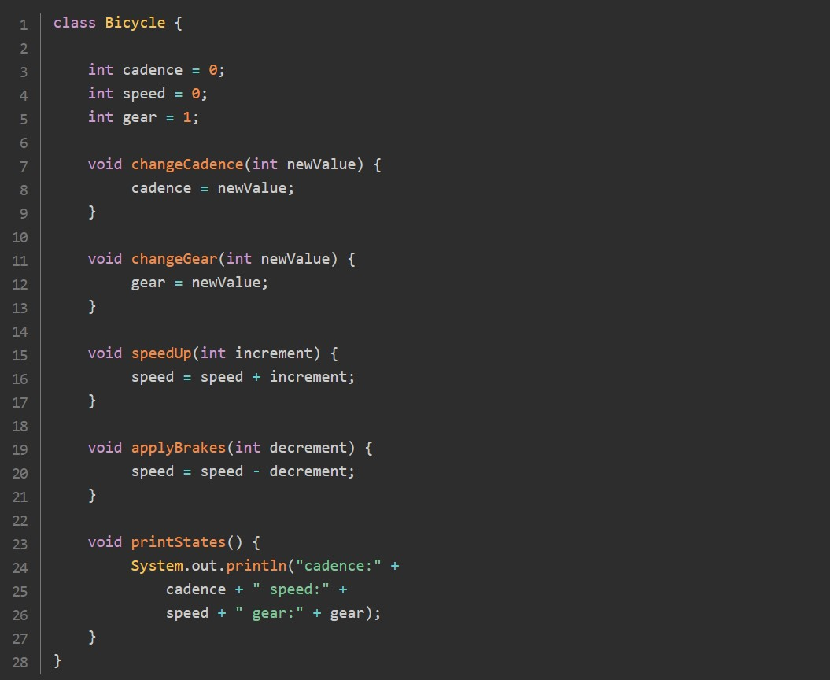
La sintaxis del lenguaje de programación Java puede parecerle nueva, pero el diseño de esta clase se basa en la discusión previa sobre los objetos de bicicleta. Los campos cadence, speed, y gear representan el estado del objeto, y los métodos ( changeCadence(), changeGear(), speedUp() etc.) definen su interacción con el mundo exterior.
Es posible que hayas notado que la clase Bicycle no contiene ningún main()método. Esto se debe a que no es una aplicación completa; es solo el plano de las bicicletas que se pueden usar en una aplicación. La responsabilidad de crear y usar nuevos objetos Bicycle corresponde a otra clase de tu aplicación.
Aquí hay una clase BicycleDemo que crea dos objetos Bicycle separados e invoca sus métodos:
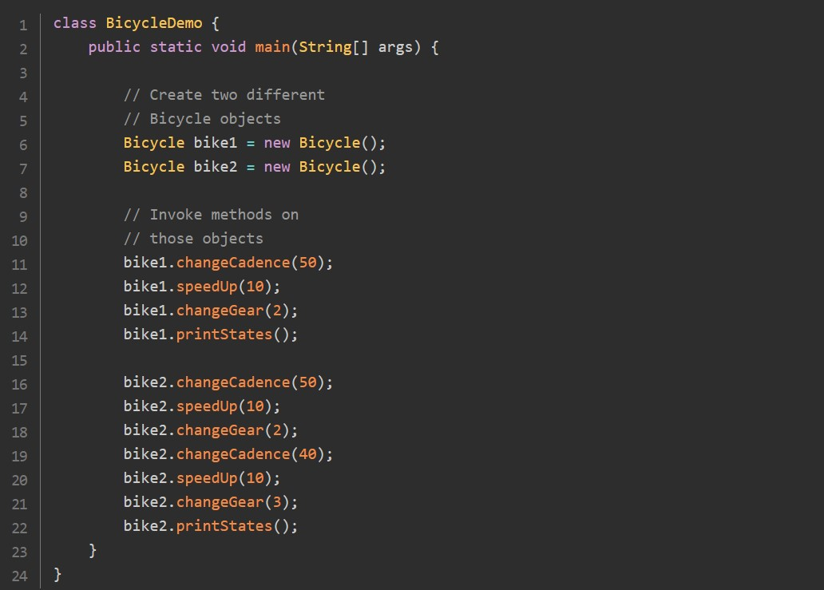
El resultado de esta prueba imprime la cadencia del pedal final, la velocidad y la marcha de las dos bicicletas:
Bibliografía: https://dev.java/learn/oop/

